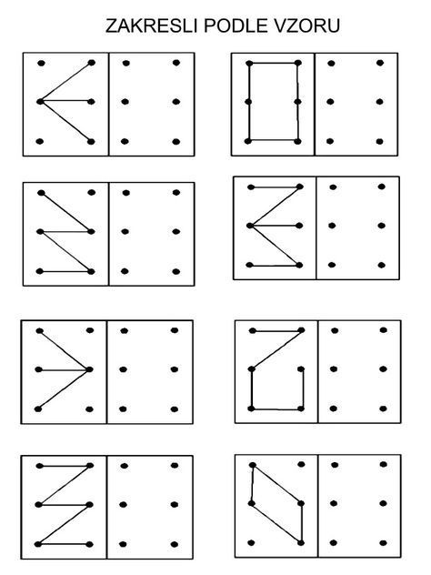
Pracovný list
- Vymaľuj daný počet.

2

5

3

1

4

- Zapíš daný počet.
.........
.........
.........
.........
.........

- jn

